الجمهورية الجزائرية الديمقراطية الشعبية
مديرية التربية لولاية تيزي وزو التاريخ: 12 ماي 2025
متوسطة: بوخاري أمحمد-ايت خرشة –تادمايت المدة: ساعة ونصف
الإمتحان التجريبي لشهادة التعليم المتوسط في مادة العلوم الفيزيائية والتكنولوجيا
التمرين الأول (6ن):في أحد دروس ميدان المادة وتحولاتها شرحت الأستاذة كيف أنه نستطيع توفير معدنيين ضروريان في حياتنا اليومية وذلك عبر تجربتين:
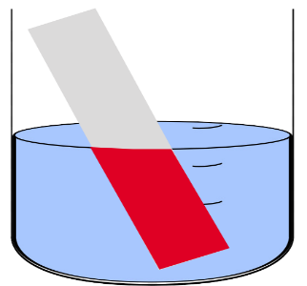
- التجربة الأولى:نسكب كمية من محلول ملحي صيغته الشاردية$({Fe}^{2+}+{SO}_{4}^{2-})$ في بيشر ونقوم بغمر قطعة من معدن النحاسر $Cu$كما هو موضح في الوثيقة (1)، فنلاحظ اختفاء اللون الأخضر الفـاتـح مع تشكل طبقة رمادية على الجزء المغمور من القطعة وتآكلها و ظهور لون أزرق في المحلول الناتج.
- سم المحلول الشاردي ذو الصيغةالشاردية$({Fe}^{2+}+{SO}_{4}^{2-})$.
- فسرإختفاء اللون الأخضر للمحلول و ظهور اللون الأزرق .
- أكتب معادلة التفاعل الكيميائي الحادث بالصيغة الشاردية.
الوثيقة 1
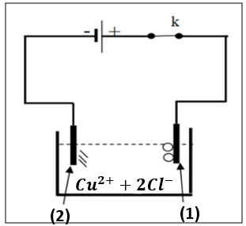
- التجربة الثانية: نأخذ محلول كلور النّحاس $({Cu}^{2+}+2{Cl}^{-})$ ونضعه في
وعاء التحليل الكهربائي مسرياه من الغرافيت (الفحم) ثم نحقق التركيب التجريبي
الموضح في الوثيقة (2) فنلاحظ إنطلاق غاز في أحد المسريين وترسب معدن
في المسرى الآخر.
- سم المسريين (1) و (2).
- أكتب المعادلة النصفية عند كل مسرى.
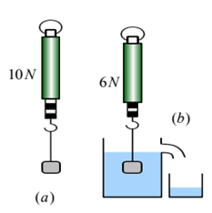
- إستنتج المعادلة الإجمالية لهذا التحليل الكهربائي.
الوثيقة 2
- أذكر فائدتين للتحليل الكهربائي ؟
التمرين الثاني (6ن):
أراد سامي قياس شدة دافعة أرخميدس في الماء ’فعلق في البداية الجسم (s)
بجهاز الربيعة حتى يستقر( الشكل a) ثم غمر الجسم داخل حوض به ماء (الشكلb )
1-أذكر القوى المطبقة على الجسم (s) في الشكل a مع الترميز
2-أذكر شرط توازن الجسم في الشكل a
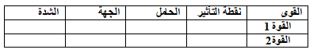
3-أعط مميزات كل قوة في الجدول التالي ثم مثلها مستعملا السلم التالي : (b)
1cm 5N

4-حدد قيمة ثقل الجسم (s) داخل الماء في الشكل b
5- سم القوة التي يطبقها الماء على الجسم(s) المغموروأحسبها ثم إستنتج كتلة الماء المزاح
علما أن الجاذبية الأرضية :g= 10N/Kg إقلب الصفحة

